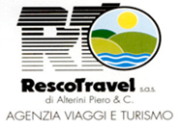
Parma e Fontanellato

Maggio 2026

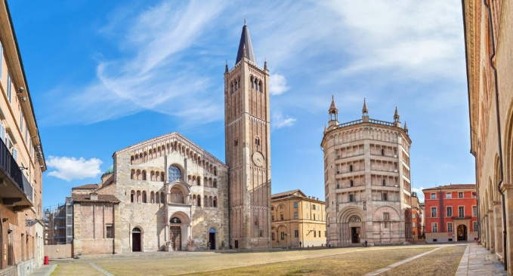
Raduno dei Sig.ri partecipanti e partenza prevista per le ore 06,30 c.a., sosta facoltativa lungo il percorso.

Arrivo a PARMA e visita guidata di questa raffinata città d’arte e sacralità, che ritroviamo nella Piazza del Duomo, dove sorgono i due luoghi simbolo della città: il Duomo, tra i migliori esempi di architettura romanica in Italia e scrigno di opere rinascimentali di rilievo, e, accanto, l’imponente Battistero , rivestito interamente in marmo rosa e impreziosito da dipinti e affreschi. La città, custodisce monumenti eleganti, chiese, Plazzi ed ampi spazi verdi, oltre che essere la terra dell’eccellenza enogastronomica
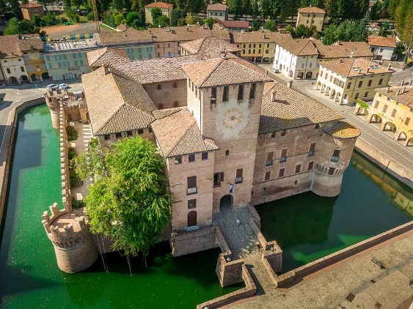
Trasferimento in ristorante per pranzo tipico

Pomeriggio tempo libero a disposizione per visita di FONTANELLATO, tipica e ricca cittadina della bassa parmense caratterizzata dal tipico centro storico con al centro la suggestiva Rocca. Visita all’interno dell’appartamento nobile di Sanvitale e della rocca, che racchiude uno dei capolavori del manierismo italiano, la saletta dipinta dal Parmigianino nel 1524 con il mito di Diana e Atteone. Partenza per rientro con soste facoltative lungo il percorso ed arrivo previsto in serata

Prezzo € 85,00 circa p.p.
Minimo n° 45 partecipanti

La quota comprende: bus gran turismo munito di ogni comfort ed a Vostra completa disposizione per tutta la durata del viaggio – guida come da programma – pranzo in ristorante – bevande – ingresso alla Rocca -

La quota non comprende: altri ingressi, mance e tutto quanto non specificato

Quote valide al 29.10.2025
Al momento dell’iscrizione dovranno essere versati € 20,00 p.p.
Le iscrizioni termineranno il …….. o fino esaurimento disponibilità

ORGANIZAZIONE TECNICA: RESCO TRAVEL – VIA DANTE ALIGHIERI N° 34 REGGELLO
Tel. 055868009 – 0558303129 Fax 055868351 info@rescotravel.it www.rescotravel.it
Seguici anche su FACEBOOK ED INSTAGRAM !

